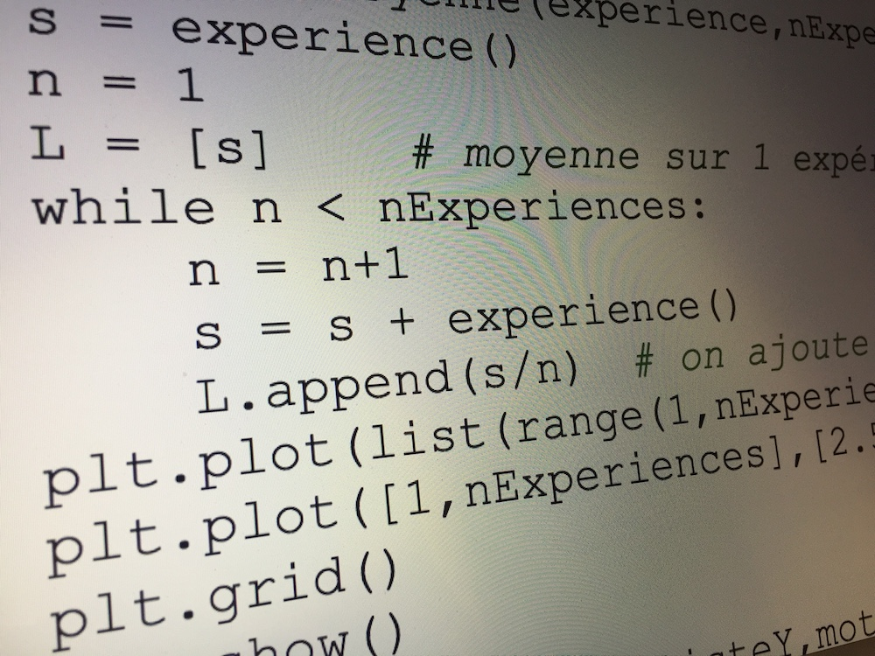 FICHE n°2 : PROGRAMMER L'*AFFECTATION*

Syntaxe des instructions utiles dans cette fiche :

|  |  |
| --- | --- |
| **Langage naturel** | **TI ou CASIO** |
| Affecter à A la valeur 5 | 5A  (Pour TI : Touche STO>) |

|  |  |  |
| --- | --- | --- |
| **Langage naturel** | **TI** | **CASIO** |
| Afficher A | Disp A | A◢ |

|  |  |  |
| --- | --- | --- |
| **Langage naturel** | **TI** | **CASIO** |
| Saisir A | Input A ou  Prompt A | "A=" ?A⮠ |

|  |  |  |
| --- | --- | --- |
| **Langage naturel** | **TI** | **CASIO** |
| Quotient de la division euclidienne de A par B | int(A/B) ou  ent(A/B) | Int (A÷B) |
| Reste de la  division euclidienne  de A par B | A–B*int(A/B) | A–BxInt (A÷B) |

|  |
| --- |
| Affecter à A la valeur 2  Affecter à B la valeur 2 x A  Affecter à C la valeur B2  Afficher C |

**Exercice 1 :**

Voici un algorithme écrit en langage naturel :

Ce même algorithme peut se traduire en langage de programmation :

|  |  |
| --- | --- |
| **TI** | **CASIO** |
| Capture d’écran 2011-09-22 à 13 | Capture d’écran 2011-09-22 à 13 |

1) Quelle valeur obtient-on en sortie ? Vérifier en saisissant le programme sur la calculatrice.

2) Modifier le programme en affectant à A la valeur 4 et en affichant également la valeur de B en sortie. Tester le programme et noter la valeur obtenue en sortie.

3) Modifier la première ligne du programme pour obtenir C = 25 en sortie.

**Exercice 2 :**

1) Saisir sur la calculatrice chacun des algorithmes suivants. On recopiera les programmes saisis sur la copie.

2) Quelle(s) valeur(s) obtient-on en sortie pour chaque programme ?

|  |  |  |
| --- | --- | --- |
| Algorithme 1 | Algorithme 2 | Algorithme 3 |
| Affecter à A la valeur 7  Affecter à B la valeur 6 x A  Affecter à C la valeur A + B  Affecter à D la valeur B – C  Afficher D | Affecter à M la valeur 2  Affecter à N la valeur 4  Affecter à A la valeur M x N  Affecter à B la valeur M + N  Affecter à C la valeur A/B  Afficher C | Affecter à A la valeur -1  Affecter à B la valeur 6  Affecter à P la valeur BA  Affecter à Q la valeur PA  Afficher P  Afficher Q |

|  |  |
| --- | --- |
| **TI** | **CASIO** |
| Capture d’écran 2011-09-22 à 15 | Capture d’écran 2011-09-22 à 15 |

**Exercice 3 :**

1) a) Traduire l’algorithme ci-contre en langage naturel.

b) Que permet de faire cet algorithme ?

2) a) Saisir le programme et calculer les valeurs de  et  pour toutes les valeurs entières de *x* comprises entre 1 et 6.

b) Existe-t-il une valeur de *x* pour laquelle  ?

c) Affiner la recherche pour trouver une solution de l'équation****.

**Exercice 4 :**

Pour chacune des équations suivantes, écrire et tester un programme permettant d'en trouver une solution.

1)  2)  3) 

**Exercice 5 :**

Ecrire un programme où l'on saisit deux nombres entiers naturels au départ et où l'on obtient le quotient et le reste de la division euclidienne de ces deux nombres en sortie.

**Exercice 6 :**

Inventer et tester un programme mettant en œuvre de nombreuses instructions vues dans cette fiche (saisie, affectation, affichage, quotient, reste).



Hors du cadre de la classe, aucune reproduction, même partielle, autres que celles prévues à l'article L 122-5 du code de la propriété intellectuelle, ne peut être faite de ce site sans l'autorisation expresse de l'auteur.

[*www.maths-et-tiques.fr/index.php/mentions-legales*](http://www.maths-et-tiques.fr/index.php/mentions-legales)